Jeudi 18 juin 2020

- Poésie : Revois la poésie
Cher papa,
Ne crois pas,
Que j’allais oublier ta fête.
Depuis plusieurs jours, je répète,
Seul, dans ma tête, ces quelques vers,
Que j’ai peur de dire à l’envers,
Tellement je veux bien les dire.
Alors, si je te vois sourire,
Demain, quand tu les écouteras,
Je serai si content mon papa !
Mes petits bras autour de ton cou,
Je me blottirai contre ta joue,
Puis, je te couvrirai de baisers.
Et tant pis, si tu n’es pas rasé !
Jean Glauzy

- Revois les tables de multiplication de 2, 3, 5 et 10
Réalise les calculs en 3 minutes et note ton score.

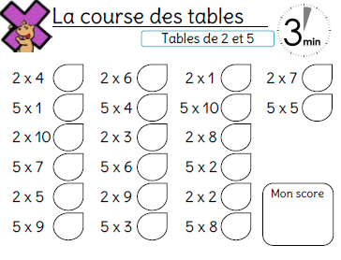

- Les masses

Rappel : 1kg = 1000 grammes
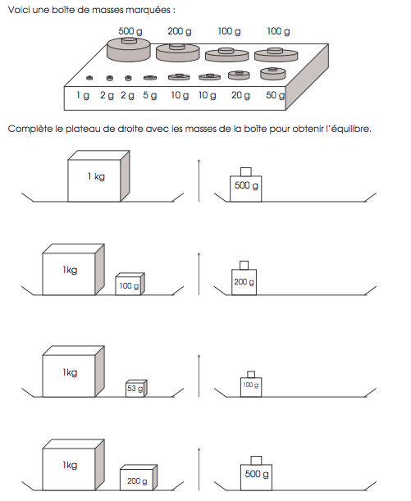

- Grammaire

Classe en 3 catégories les déterminants, les noms et les adjectifs.

les – beaux – grand – cheval – montagne – longue- haute – l’ – un - route – tissus- enfant - fruitier – arbre – ce- une – une –sage

Déterminants | Noms | Adjectifs

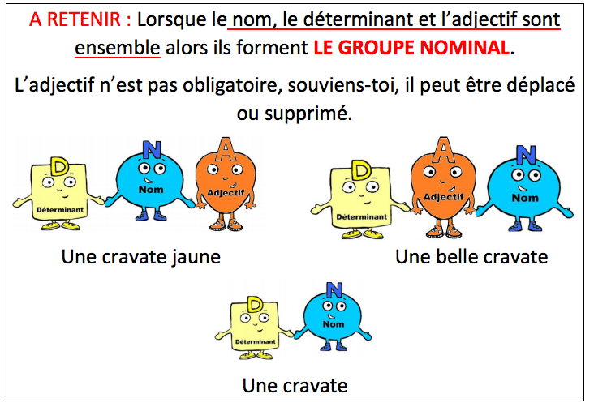

Avec la liste des mots de l’exercice précédent, écris 5 groupes nominaux.

1 : ___________________________________
2 : ___________________________________
3 : ___________________________________
4 : ___________________________________
5 : ___________________________________
- Ecris ces nombres en lettres :
282 :_________________________________________________________________
459 : _________________________________________________________________
386 : _________________________________________________________________
572 : _________________________________________________________________
922 : _________________________________________________________________
Range ces nombres dans l’ordre décroissant :

Encadre ces nombres à l’unité près. Exemple : 247<248<249
_______<282<_______ _______<459<_______ _______<386<_______
_______<572<_______ _______<922<_______

Encadre ces nombres à la dizaine près. Exemple : 240<248<250
_______<282<_______ _______<459<_______ _______<386<_______
_______<572<_______ _______<922<_______

- Les angles droits : Avec ton gabarit ou une équerre, marque les angles droits d’un petit carré rouge.

